**Posicionamento absoluta**

O elemento absoluto sempre será posicionado na container que esta dentro dês que o mesmo container tenha uma posição diferente de estática:

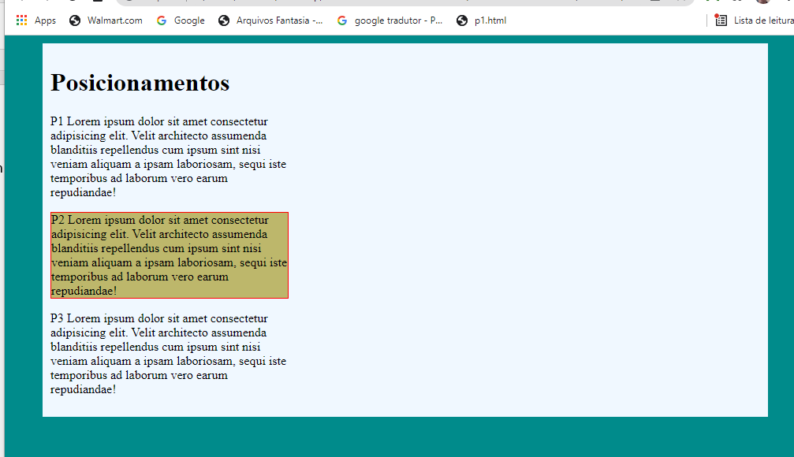

Colocaremos esse seletor:

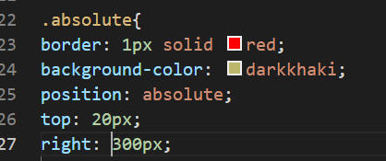

Esse resultado abaixo se deu errado porque nosso container não tem uma posição definida, ou seja, por não ter nenhum posicionamento por padrão ele será estático, então ele se baseara pelo corpo da página e não pelo container:

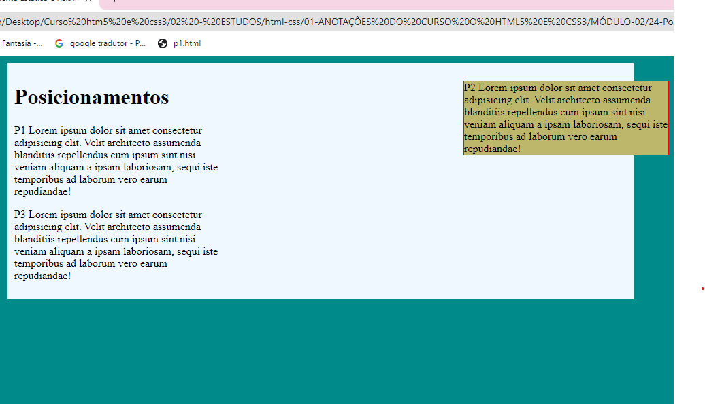

Para mudarmos isso vamos colocar um posicionamento dentro do seletor container:

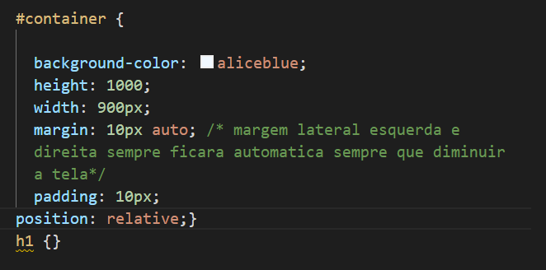.

Agora veja o resultado, ele baseia o alinhamento pelo container que está dentro agora e não mais pelo corpo da página:

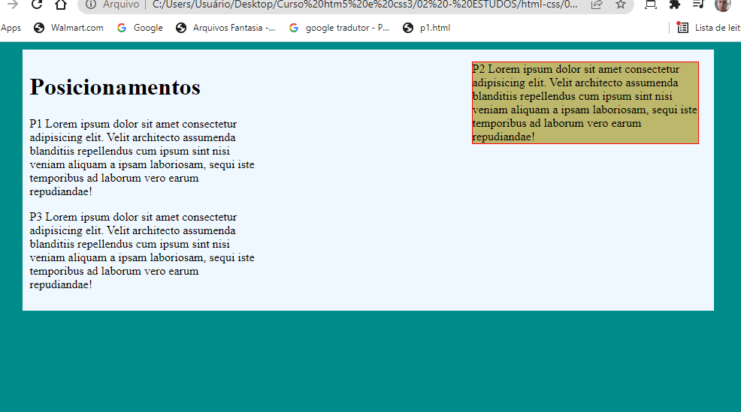

**Posicionamento fixed**

Imagine uma página enorme onde tenhamos que utilizar a barra de rolagem para navegar, e com isso queremos manter uma certa notícia, menu ou um chat por exemplo:

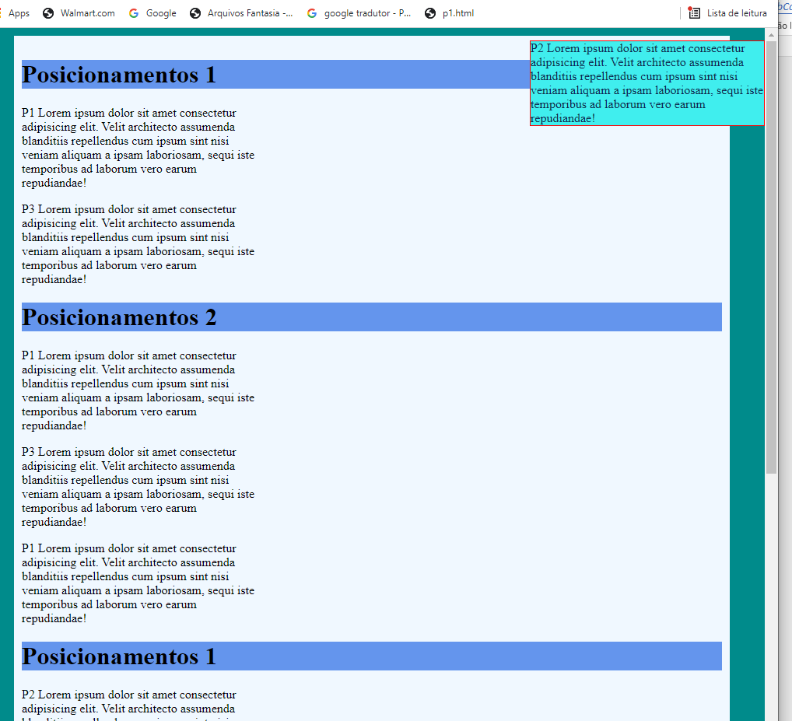

Para isso abriremos uma class dentro da onde deixaremos fixo:

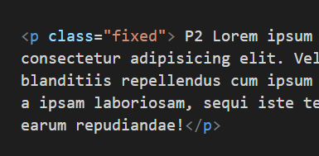

Depois configuramos no head:

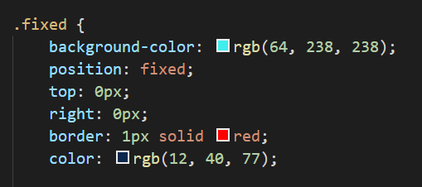

Esse será o resultado, vamos rolar a barra de rolagem e o elemento continua fixo:

